# Dokumentace – převzetí článku a vytvoření recenzního posudku

# LEDOFI

Autoři: Aleš Brabec, Tadeáš Fejt, Jan Musil, Zdeněk Šrámek

Projekt: LEDOFI

Verze: 1.3 (k datu 2.12.2021)

# Úvod

V následujícím dokumentu si vysvětlíme, jakým způsobem probíhá převzetí článku ze strany recenzenta, od autora tohoto článku. Důležité je zmínit, že v celém procesu se vyskytuje také velmi důležitá role „redaktor“, který článek od autora přijme a následně jej musí odeslat jednomu, nebo více recenzentům. To, kterému recenzentovi článek pošle, může rozhodnout na základě odborných znalostí recenzentů a odborného zaměření článku. Pokud vás zajímá detailní proces celého přijetí článku, nejen ze strany recenzenta, ale ze strany všech zainteresovaných osob, autorem počínaje, skrze redaktora, k recenzentům, zpět k redaktorovi a předání recenzních posudků autorovi, tak prosím přejděte do dokumentu LEDOFI Administrátorská dokumentace, kde naleznete potřebné informace i podrobný návod k této problematice.

Zároveň se v tomto dokumentu dozvíte, jak vypadá základní struktura recenzního formuláře a jakým způsobem probíhá vytvoření recenzního posudku. Celý tento proces nastává až poté, co je článek přijat redaktorem a ten jej odešle příslušným recenzentům. Ti mají za úkol vypracovat recenzní posudek a rozhodnout, zde článek přijmou, přijmou s výhradami anebo jej zamítnou.

# Převzetí článku

Nyní se podíváme, jakým způsobem probíhá převzetí článku recenzentem, od redaktora. Nacházíme se tedy ve fázi, kdy byl článek autorem vytvořen a odeslán ke schválení a případné publikaci redaktorovi. Ten nyní doručený článek vidí v sekci „spravovat články“ a musí kliknout na možnost „poslat recenzentovi“.

Obrázek 1: Redaktor - předložené články

Následujícím krokem, stále ze strany redaktora, je pak výběr příslušných recenzentů a následuje již samotné odeslání článku se všemi podstatnými informacemi. Formulář pro výběr recenzentů a odeslání článku, si pak můžeme prohlédnout na následujícím snímku.

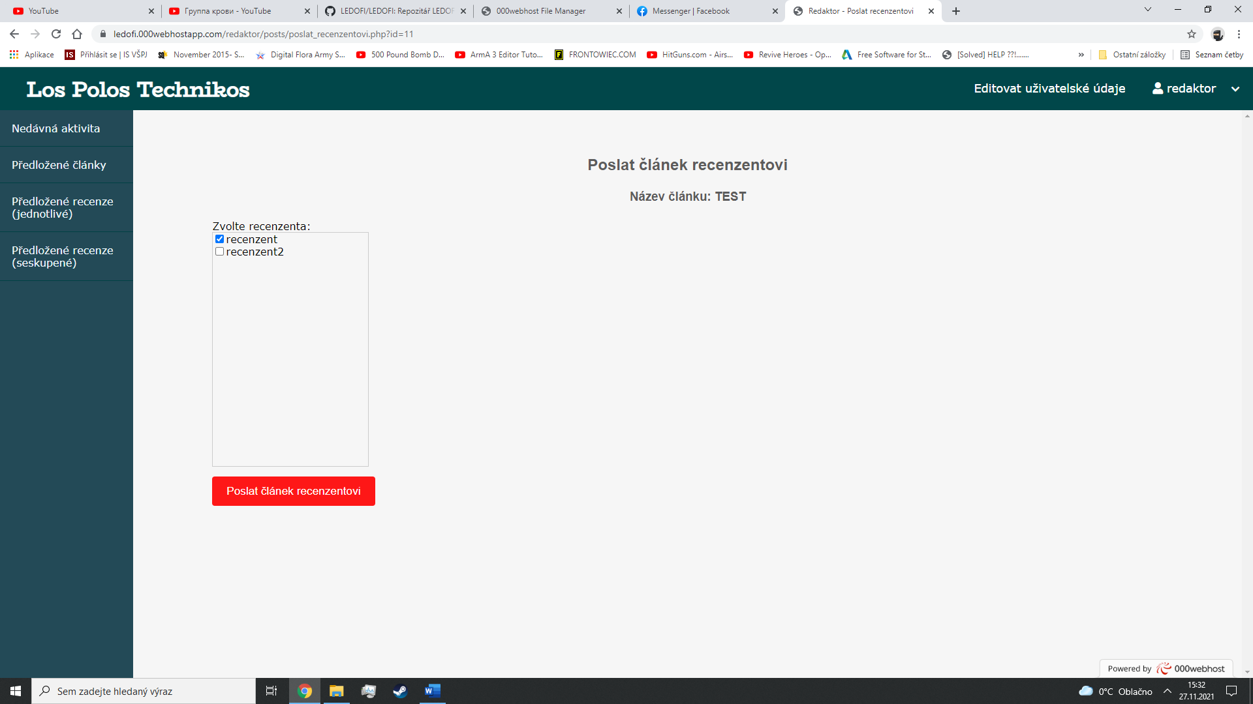

Obrázek 2: Redaktor - odeslat recenzi

# Vytvoření recenzního posudku

V této chvíli se podíváme na možnosti recenzenta, po přijetí článku k zrecenzování. Recenzent v sekci „články k zrecenzování“ nyní vidí, které články mu zbývají zrecenzovat a může k nim pomocí kliknutí na možnost „zrecenzovat“ vytvořit recenzní posudek.

Obrázek 3: Recenzent - články k zrecenzování

Formulář pro vytvoření recenze pak vypadá následovně a recenzent je v něm nucen vyplnit všechna příslušná pole, které hodnotí:

* Aktuálnost, zajímavost a přínosnost – vše se vztahuje k tématu, na které autor píše
* Originalita – jak je jeho řešení, či popis originální (tedy že je viděn z nového směru)
* Odborná úroveň – jak moc se v článku využíváno odborných termínů (neměli by převažovat abstraktní termíny a neodborná terminologie)
* Jazyková a stylistická úroveň – to jakým způsobem autor článek napsal (pravopisné chyby, členění do odstavců)

Dále je také potřeba vyplnit pole s otevřenou odpovědí, kde může recenzent autorovi a redaktorovi sdělit, co by bylo třeba na článku vylepšit, nebo z jakého důvodu, byl článek zamítnut.

Poslední, co musí recenzent před odesláním recenze zpět redaktorovi učinit, je výběr jedné ze tří možností:

* Přijmout článek – recenzent článek přijímá pouze s malými, nebo s žádnými výhradami. Redaktor jej nyní může publikovat.
* Přijmout článek s výhradami – recenzent článek přijímá, ale do otevřené odpovědi připisuje, co by bylo záhodno změnit a upravit tak, aby článek dosáhl ještě lepší úrovně. Na redaktorovi poté je, zda článek publikuje, nebo jej vrátí autorovi k přepracování.
* Zamítnout článek – v článku byly nalezeny vážné nedostatky a z tohoto důvodu byl článek recenzentem vyhodnocen, jako nevyhovující a nebyl přijat. Nebude možné jej publikovat a bude vrácen autorovi k případnému vytvoření nové verze a přepracování svého článku do podoby, ve které by již potenciálně bylo možné jej veřejně publikovat.

Po vyplnění formuláře, který vidíme níže, recenzent tento posudek odešle redaktorovi.

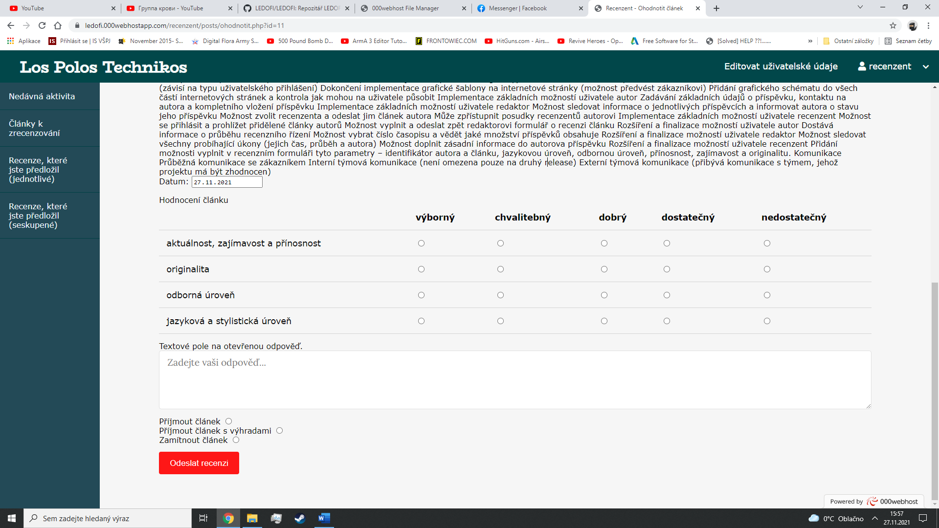

Obrázek 4: Recenzent - hodnocení článku

Přesuneme se opět k roli redaktora, kterému byly nyní doručeny příslušné recenzní posudky k specifickému článku. Redaktor nyní musí tyto posudky prověřit a na základě jich se rozhodnout, co s článkem udělá dále. Jistotou pro autora však je, že mu budou předány všechny recenzní posudky, které byly pro jeho článek vypracovány a že se z nich bude moci poučit a případně také využít radu, některého z recenzentů ke zlepšení úrovně svého článku. Možnosti redaktora, již však nesouvisí s převzetím článku. Proto pokud se chcete o dalších možnostech redaktora dozvědět více, přesuňte se prosím do dokumentu LEDOFI Administrátorská dokumentace.

Poslední možností, kterou zde také zmíníme je, že kdokoliv s požadovanými právy, má po vypracování recenzních posudků možnost vidět tyto posudky spolu s odpovídající verzí článku.

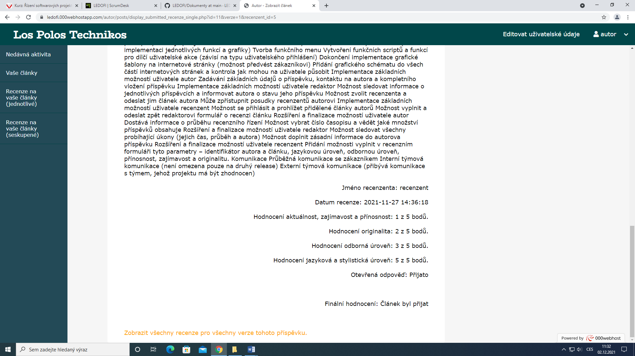

Obrázek 5: Zobrazení recenzního posudku k danému článku